Menu

Primi

…..

Secondi

….

Dolci

….

Bevande

….



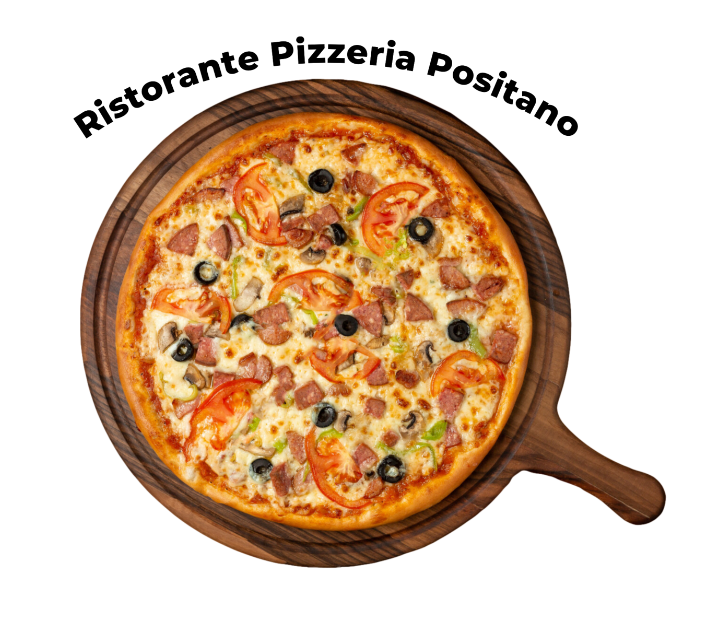

Home Menu Menu Delle Pizze Prenotazioni

